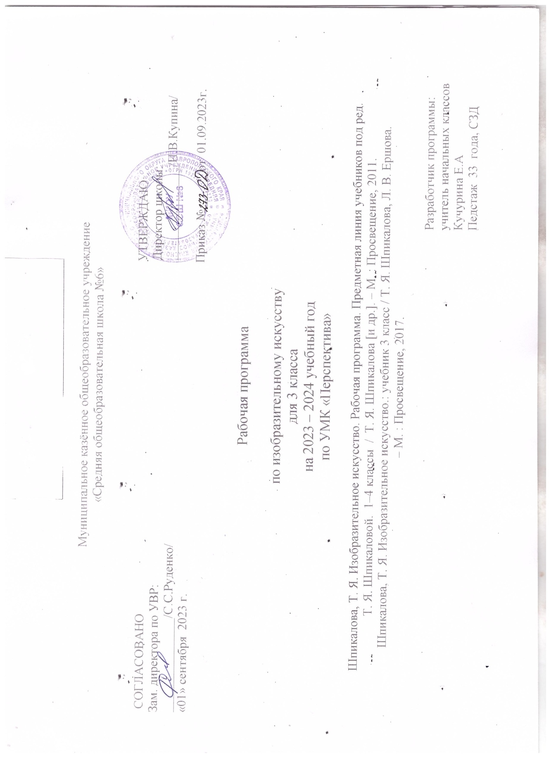

**1.Планируемые результаты освоения учебного предмета**

**Личностные:**

*– в ценностно-эстетической сфере* – эмоционально-ценностное отношение к окружающему миру (семье, Родине, природе, людям); толерантное принятие разнообразия культурных явлений, национальных ценностей и духовных традиций; художественный вкус и способность к эстетической оценке произведений искусства, нравственной оценке своих и чужих поступков, явлений, окружающей жизни;

*– в познавательной (когнитивной) сфере* – способность к художественному познанию мира; умение применять полученные знания в собственной художественно-творческой деятельности;

*– в трудовой сфере* – навыки использования различных художественных материалов для работы в разных техниках (живопись, графика, скульптура, декоративно-прикладное искусство, художественное конструирование); стремление использовать художественные умения для создания красивых вещей и их украшения.

**Метапредметные.**

***Регулятивные:***

– *умение* видеть и воспринимать проявления художественной культуры в окружающей жизни (техника, музеи, архитектура, дизайн, скульптура и др.);

– *желание* общаться с искусством, участвовать в обсуждении содержания и выразительных средств произведений искусства.

***Познавательные:***

– *активное использование* языка изобразительного искусства и различных художественных материалов для освоения содержания разных учебных предметов (литература, окружающий мир, родной язык и др.);

– *обогащение* ключевых компетенций ( деятельностных и др.) художественно-эстетическим содержанием.

***Коммуникативные:***

– *формирование* мотивации и уменийорганизовывать самостоятельную художественно-творческую и предметно-продуктивную деятельность, выбирать средства для реализации художественного замысла;

– *формирование* способности оценивать результаты художественно-творческой деятельности, собственной и одноклассников.

**Предметные:**

– *в познавательной сфере* – понимание значения искусства в жизни человека и общества; восприятие и характеристика художественных образов, представленных в произведениях искусства; умения различать основные виды и жанры пластических искусств, характеризовать их специфику; сформированность представлений о ведущих музеях России и художественных музеях своего региона;

– *в ценностно-эстетической сфере* – умения различать и передавать в художественно-творческой деятельности характер, эмоциональное состояние и свое отношений к природе, человеку, обществу; осознание общечеловеческих ценностей, выраженных в главных темах искусства, и отражение их в собственной художественной деятельности; умение эмоционально оценивать шедевры русского и мирового искусства (в пределах изученного); проявление устойчивого интереса к художественным традициям своего народа и других народов;

*– в коммуникативной сфере* – способность высказывать суждения о художественных особенностях произведений, изображающих природу и человека в различных эмоциональных состояниях; умение обсуждать коллективные результаты художественно-творческой деятельности;

– *в трудовой сфере* – умение использовать различные материалы и средства художественной выразительности для передачи замысла в собственной художественной деятельности; моделирование новых образов путем трансформации известных (с использованием средств изобразительного искусства и компьютерной графики).

**2. Содержание учебного предмета**

**Раздел 1. осень. «Как прекрасен этот мир, посмотри…» (11 ч)**

Практический опыт постижения художественного языка изобразительного искусства в процессе восприятия произведений искусства и в собственной художественно-творческой деятельности. Работа в различных видах изобразительной (живопись, графика, скульптура), декоративно-прикладной *(*орнаменты, росписи, эскизы оформления изделий) и художественно*-*конструктивной(бумагоплатсика) деятельности.

**Раздел 2. ЗИМА. «Как прекрасен этот мир, посмотри…» (10 ч)**

Первичные навыки рисования с натуры, по памяти и воображению (натюрморт, пейзаж, животные, человек). Использование в индивидуальной и коллективной деятельности различных художественных техник и материалов, таких как: коллаж, граттаж, *аппликация*, бумажная пластика, гуашь, акварель, пастель, восковые мелки, *тушь*, карандаш, *фломастеры*, *пластилин*, *глина*, подручные и природные материалы.

**Раздел 3. ВЕСНА. «Как прекрасен этот мир, посмотри…» (5 ч)**

Передача настроения в творческой работе (живописи, графике, декоративно-прикладном искусстве) с помощью цвета, тона, композиции, пространства, линии, *штриха*, пятна, *объема*, *материала, орнамента, конструирования* (на примерах работ русских и зарубежных художников, изделий народного искусства, дизайна). Выбор и применение выразительных средств для реализации собственного замысла в рисунке, аппликации, художественном изделии.

**Раздел 4. ЛЕТО. «Как прекрасен этот мир, посмотри…» (8 ч)**

Роль изобразительных (пластических) искусств в организации материального окружения человека (вторая природа), его повседневной жизни (архитектура зданий, планировка парков, оформление интерьера квартиры, школы; дизайн одежды, мебели, посуды, игрушек, оформление книг, роспись тканей и др*.).*

**3. Тематическое планирование учебного предмета**

Изобразительное искусство. 3 класс

1 ч/нед x 34 = 34 ч

|  |  |  |
| --- | --- | --- |
| № п/п | Тема урока | Количество часов |
|  | **Раздел 1. осень. «Как прекрасен этот мир, посмотри…» (11 ч)** |  |
| 1 | **Земля одна, а цветы на ней разные. Натюрморт: свет, цвет, форма.** Основы изобразительного языка живописи. Цветовой нюанс и контраст. Рисование с на-туры осенних цветов | 1 |
| 2 | **В жостовском подносе все цветы России. Русские лаки: традиции мастерства.**  Знакомство с искусством мастеров жостова. Рисование узоров Жостова | 1 |
| 3 | **О чем может рассказать русский расписной поднос. Русские лаки: традиции мастерства.** Композиция в декоративной росписи. Круг, овал. Роспись подноса | 1 |
| 4 | **Каждый художник урожай своей земли хвалит. Натюрморт: свет и тень, форма  и объем.**Передача формы предметов с помощью цвета в живописи. Рисование с натуры натюрморта | 1 |
| 5 | **Лети, лети, бумажный змей. Орнамент народов мира: традиции мастерства.**  Связь формы и орнамента в декоративно-прикладном искусстве. Эскиз украшения воздушного змея | 1 |
| 6 | **Чуден свет – мудры люди, дивны дела их. Лоскутная мозаика: традиции мастерства.** Передача настроения в творческой работе с помощью цвета,орнамента, материала. Эскиз лоскутного коврика | 1 |
| 7 | **Живописные просторы Родины. Пейзаж: пространство и цвет.** Изображение по воображению пейзажа. Пространство и цвет в живописном пейзаже. Творчество  И. И. Шишкина. Композиция «Родные просторы» | 1 |
| 8 | **Родные края в росписи гжельской майолики. Русская майолика: традиции мастерства.** Особенности изображения гжельского пейзажа. Украшение тарелочки | 1 |
| 9 | **«Двор, что город, изба, что терем».В мире народного зодчества: традиции русского мастерства .**Деревянное зодчество России. Повтор узоров резьбы по дереву | 1 |
| 10 | **«То ли терем, то ли царёв дворец». В мире народного зодчества: традиции народного мастерства.** Использование в коллективной деятельности различных художественных техник и материалов. Изображение терема для сказочных героев | 1 |
| 11 | **Каждая птица своим пером красуется.** **Живая природа: форма, цвет, пропорции.** Рисование по памяти птиц в разных поворотах. Форма и фактура в графике. Наброски птиц | 1 |
|  | **Раздел 2. ЗИМА. «Как прекрасен этот мир, посмотри…» (10 ч)** |  |
| 12 | **Каждая изба удивительных вещей полна. Натюрморт: свет и тень, объем и пропорции.** Основы изобразительного языка живописи. Натюрморт из предметов крестьянского быта | 1 |
| 13 | **Русская зима. Пейзаж в графике: черный и белый цвета.** Передача образа заиндевелых растений. Зимний пейзаж | 1 |
| 14 | **Зима не лето, в шубу одета. Орнамент народов мира: традиции мастерства.**  Орнамент в украшении народной одежды. Связь декора с формой. Эскиз украшения из бисера | 1 |
| 15 | **Зима за морозы, а мы за праздники. Карнавальные новогодние фантазии: импровизация.** Передача настроения в творческой работе с помощью композиции. Карнавальное шествие | 1 |
| 16 | **Всякая красота фантазии да умения требует. Маски – фантастические и сказочные образы, маски ряженых.**Образ зимы в карнавальной маске. Связь образа и декора. Эскиз карнавальной маски | 1 |
| 17 | **В каждом посаде в своём наряде. Русский народный костюм: узоры-обереги.**  Символика цвета. Орнаментальная полоса | 1 |
| 18 | **Жизнь костюма в театре. Сценический костюм героя: традиции народного костюма.** Взаимосвязь изобразительного искусства с театром.Эскиз театрального костюма | 1 |
| 19 | **Россия державная. В мире народного зодчества: памятники архитектуры.** Виды изобразительного искусства. Исторический памятник архитектуры. Сюжетное рисование на заданную тему | 1 |
| 20 | **«Город чудный…». Памятники архитектуры: импровизация.** Основы изобразительного языка. Декоративная композиция. Старинный русский город-крепость | 1 |
| 21 | **Защитники земли Русской. Сюжетная композиция: композиционный центр.** Отражение патриотической темы в произведениях художников. Творчество А. Дейнеки. | 1 |
|  | **Раздел 3. ВЕСНА. «Как прекрасен этот мир, посмотри…» (5 ч)** |  |
| 22 | **Дорогие, любимые, родные. Женский портрет: выражение и пропорции лица.**  Жанры изобразительного искусства. Портрет. Творчество Рафаэля и Леонардо да Винчи. Женский портрет | 1 |
| 23 | **Широкая масленица.** **Сюжетно-декоративная композиция: композиционный центр и цвет.** Декоративная композиция (обрывная аппликация). | 1 |
| 24 | **Красота и мудрость народной игрушки. Русская деревянная игрушка:развитие традиций мастерства.** Знакомство с промыслами по изготовлению деревянной игрушки, народных деревянных игрушек | 1 |
| 25 | **Герои сказки глазами художника. Сюжетная композиция: композиционный центр и цвет.**Взаимосвязь изобразительного искусства и кино. Иллюстрация сказки | 1 |
| 26 | **Герои сказки глазами художника.** **Сюжетная композиция: композиционные центр и цвет.**Взаимосвязь изобразительного искусства с музыкой. Иллюстрация сказки | 1 |
|  | **Раздел 4. ЛЕТО. «Как прекрасен этот мир, посмотри…» (8 ч)** |  |
| 27 | **Водные просторы России. Морской пейзаж: линия горизонта и колорит.**  Изображение по памяти морского пейзажа. Творчество И. К. Айвазовского. | 1 |
| 28 | **Цветы России на павловопосадских платках и шалях.** **русская набойка: традиции мастерства.** Повтор узоров | 1 |
| 29 | **Всяк на свой манер. Русская набойка: композиция и ритм.** Знакомство с искус-  ством павловопосадских платков. Импровизация на тему платков | 1 |
| 30 | **В весеннем небе – салют Победы! Патриотическая тема в искусстве.Декоративно-сюжетная композиция: цвет.** Выбор и применение выразительных средствдля реализации собственного замысла. Композиция на заданную тему | 1 |
| 31 | **Гербы городов Золотого кольца России. Символические изображения: сос-**  **тав герба.** Гербы городов России. Герб родного города | 1 |
| 32 | **Сиреневые перезвоны**. Натюрморт: свет и цвет .Рисование с натуры натюрморта. Цвет и свет. Натюрморт с букетом сирени | 1 |
| 33 | **У всякого мастера свои затеи. Орнамент народов мира: традиции мастерства.**  Зооморфные орнаменты в искусстве народов мира. Импровизация по мотивам образов-символов | 1 |
| 34 | **Наши достижения. Я знаю. Я могу. Наш проект.** Музей изобразительных ис-  кусств им.А. С. Пушкина. Импровизация по мотивам образов-символов | 1 |